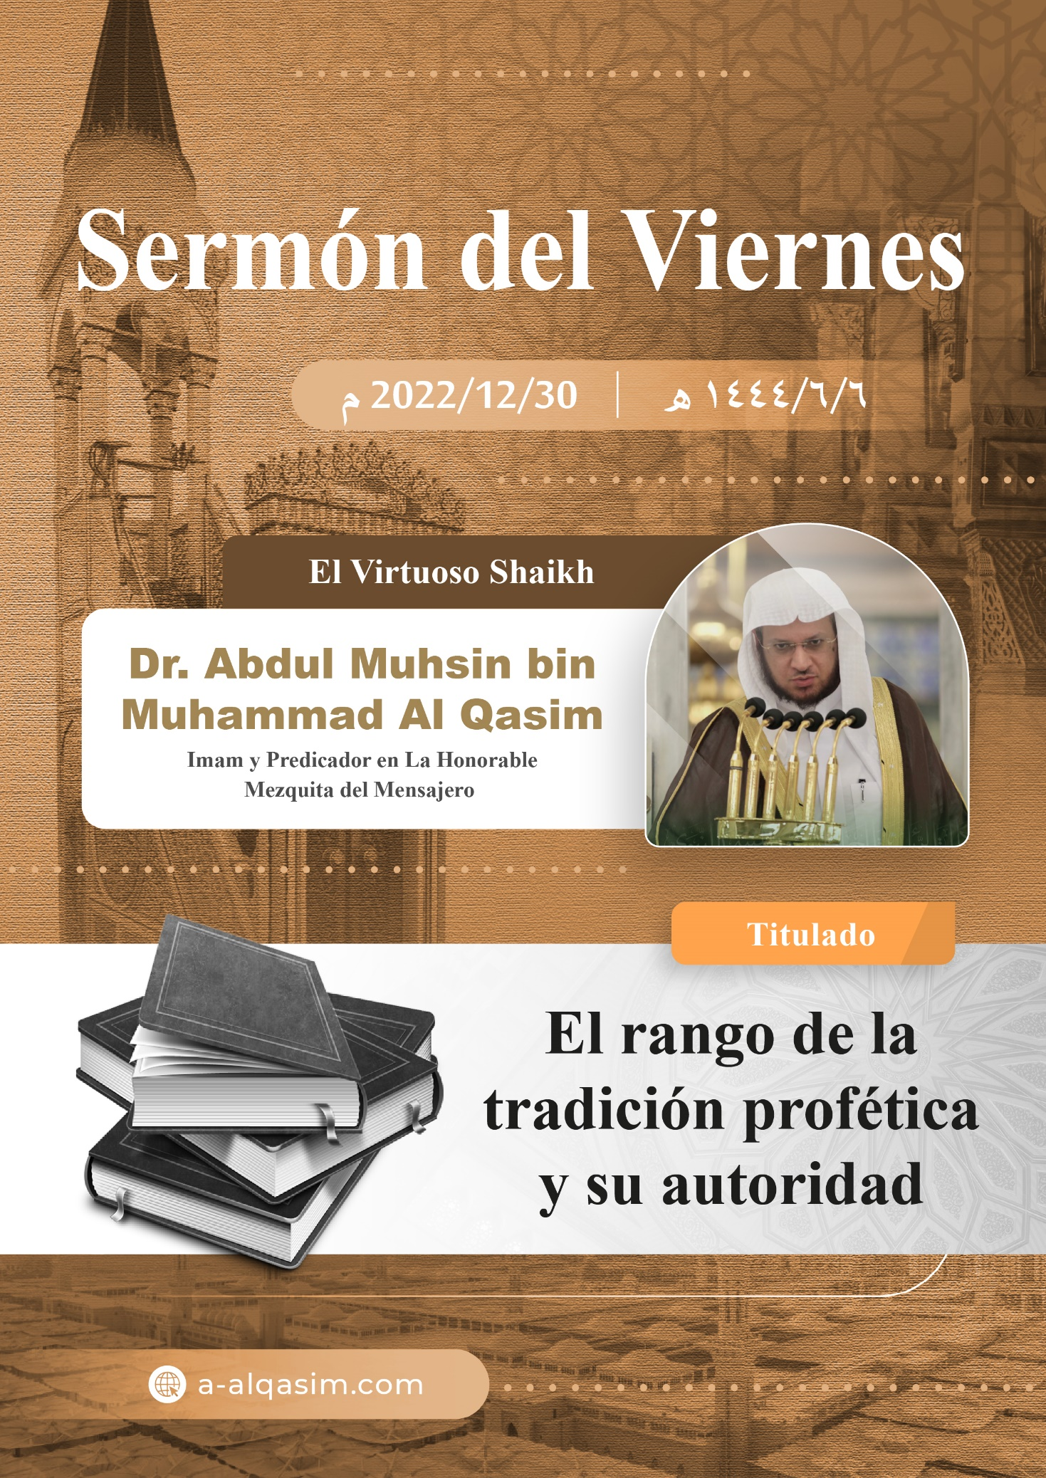
El rango de la “Sunnah” del mensajero
y su autoridad
Toda alabanza pertenece a Alah, le agradecemos, le pedimos ayuda y perdón. Nos refugiamos en Alah del mal de nuestro propio ego y nuestras malas acciones. A quien Alah guía no hay quien lo extravíe, y a quien Alah extravía no hay quien lo guíe. Atestiguo que nadie merece ser adorado excepto Alah único sin asociados, y atestiguo que nuestro enviado Muhammad es su siervo y mensajero, la paz y las bendiciones de Alah sean con él, con su familia y sus compañeros.
“Amma ba´d” (A continuación):
Tengan temor de Alah - Oh siervos de Alah - como es debido, y tengan presente que Alah los ve en la intimidad y en la confidencia.
“Ayyuha Al-muslimun” (¡Oh musulmanes!):
Ha enviado Alah su mensajero Muhammad con la guía y la religión de la verdad, en un intervalo de tiempo en el que no se habían enviado mensajeros, se habían olvidado los libros, se había manipulado la palabra de la revelación y cambiado los cánones establecidos.
Así pues, con su mensaje se ilumino la tierra después de haberse ensombrecido, y gracias a este se unieron los corazones después de haberse separado. Hizo que la guía y el éxito se basaran en su seguimiento tomándole como ejemplo, y la desviación y la tristeza en su desobediencia.
Lo ha enviado su señor con su mensaje más completo, el mejor de sus libros y el sello de sus legislaciones; como prueba sobre la gente, sin dejar lugar para excusas, ha venido por parte de su Señor con la luz de la revelación que con el que se expulsa toda la oscuridad, y con el viven las almas, ha dicho Ensalzado sea:
{ﲇ ﲈ ﲉ ﲊ ﲋ ﲌ ﲍ ﲎ ﲏ ﲐ ﲑ ﲒ ﲓ ﲔ ﲕ ﲖ ﲗ ﲘﲙ ﲚ ﲛ ﲜ ﲝ ﲞ ﲟ}
}Acaso quien estaba muerto (de corazón) y le di vida (guiándolo), y le proporcioné una luz con la cual transita entre la gente, es igual que aquel que se encuentra entre las tinieblas y no puede salir de ellas? De la misma forma a los incrédulos les parece bien lo que hacen﴿ [Al An´am: 122]. Y los detalles de la guía hacia la verdad y el bien no son conocidos excepto con la revelación, ha dicho el Altísimo:
{ﱁ ﱂ ﱃ ﱄ ﱅ ﱆﱇ ﱈ ﱉ ﱊ ﱋ ﱌ ﱍ ﱎ ﱏ ﱐ ﱑ ﱒ ﱓ ﱔ ﱕ ﱖ ﱗﱘ ﱙ ﱚ ﱛ ﱜ ﱝ}
}También te hemos revelado una inspiración mía (el Corán).Tú no conocías el Libro ni la fe (en sus detalles). Entonces hice que fuera una luz con la que guío a quien quiero, y tú guías al sendero recto {[Al-shura:52]. Pues su “Sunnah” (Tradición profética) es revelación igual que el Corán, ha descendido con ella el ángel Gabriel, la paz sea con él, ha dicho ensalzado sea:
{ﳂ ﳃ ﳄ ﳅ ﳆ ﳇ ﳈ ﳉ ﳊ ﳋﳌ}
﴾Y ha hecho descender para ti el libro y la sabiduría y te ha enseñado lo que no sabías{ [An-nisa:113].
Y la sabiduría es la “Sunnah” por consenso de los sabios de las primeras generaciones.
Pues sus dichos  y sus hechos son verdad y veracidad, ha dicho ensalzado sea:
{ﱁ ﱂ ﱃ * ﱅ ﱆ ﱇ ﱈ ﱉ * ﱋ ﱌ ﱍ ﱎ *
ﱐ ﱑ ﱒ ﱓ ﱔ}
﴾Juro por la estrella cuando desaparece * que su compañero no está extraviado ni está en un error * ni habla de acuerdo a sus pasiones * él solo trasmite lo que le ha sido revelado ﴿[An-najm 1-4]
Y el Hadith del mensajero  concuerda con el intelecto y con los fundamentos razonables, no lo niega la mente de aquel que sabe la posición en la que Alah ha colocado a su mensajero  respecto a su religión y lo que le ha establecido para la gente en cuanto a su obediencia. No se aleja de él el corazón de aquel que cree en la veracidad de lo que dice y seguirle en lo que ordena.
Y Alah, alabado sea, ha hecho descender sobre su enviado dos revelaciones: el libro y la “Sunnah”. Una se apoya en la otra a la hora de argumentar y Alah ha hecho imperativo para sus siervos creer en ellas y actuar acorde a ellas, pues quien los separe y pretenda que el Corán es suficiente para establecer la religión; pues este es como aquel que cree en una parte de libro y desmiente la otra parte. Porque seguir una de ellas es seguir la otra, el libro y el mensajero no están en desacuerdo nunca, como tampoco contradice una parte del libro a la otra, ha dicho exaltado sea:
{ﱯ ﱰ ﱱ ﱲ ﱳ ﱴ ﱵ ﱶ ﱷ ﱸ}
﴾Si procediera de otro que Alah encontrarían en él muchas contradicciones﴿ [ An-Nisaa: 82]
Pues todo lo que ha ordenado el mensajero de Alah La Paz y las bendiciones sean con él o haya prohibido; es como lo que ha ordenado Alah o ha prohibido, ha dicho el mensajero :
»Falta poco para que aparezca alguien que me desmienta estando tumbado sobre su alfombra, narra mis dichos y después dice: entre nosotros y vosotros esta el libro de Alah, pues lo que encontremos en él licito lo consideramos licito, y lo que encontremos en él ilícito lo consideramos ilícito, pues aquellos que ha prohibido el mensajero de Alah es lo mismo que ha prohibido Alah« (Narrado por Ahmed). Dijo As-Shawkani que Alah tenga misericordia de él: »Reconocer la autoridad de la “sunnah” y su independencia a la hora de legislar y establecer las normas; es una obligación imperativa en la religión, y no discrepa en ello excepto aquel que no tiene nada que ver con el islam «.
Alah ha hecho a su enviado  infalible en sus dichos y hechos, y lo protegió de sus enemigos, hasta que difundió el mensaje de Alah por completo.
{ﱪ ﱫ ﱬ ﱭ ﱮ ﱯ ﱰ ﱱﱲ ﱳ ﱴ ﱵ ﱶ ﱷ ﱸﱹ ﱺ ﱻ ﱼ ﱽﱾ }
}¡Oh mensajero! Difunde lo que se te ha revelado por parte de tu Señor. Pues si no lo haces, no habrás transmitido Su mensaje. Alah te protegerá de la gente{[Al-maida:67]
Dijo Aisha, Alah esté complacido de ella: »Quien te cuente que Muhammad  se ha escondido para si mismo algo que Alah le ha revelado pues ese te ha mentido, y Alah dice: (¡Oh mensajero! Difunde lo que te ha sido revelado por parte de tu Señor«(Narrado por Al-Bukhari y Muslim).
Dijo Al-awzá´i, que Alah tenga misericordia de él: »Si te llega el dicho del mensajero  no digas algo que lo contradiga; puesto que el mensajero de Alah  era difusor por parte de Alah«.
El mensajero de Alah  llama a los siervos de Alah al paraíso; un pequeño grupo de ángeles le comentaron un ejemplo al mensajero  le dijeron:
»Este es el ejemplo de un hombre que construyó una casa, preparó en ella comida y bebida y envió a alguien para invitar a la gente. Quien acepte la invitación entrará a la casa y comerá de la comida, y el que no acepte la invitación no entrará en la casa y no comerá de la comida. Dijeron: La casa es el paraíso, y el que ha sido enviado para invitar a la gente es Muhammad , pues quien obedezca a Muhammad  habrá obedecido a Alah, y quien desobedezca a Muhammad  habrá desobedecido a Alah, y Muhammad  es la diferencia entre la gente«(Narrado por Al-Bukhari).
Su “sunnah”  es explicación de lo que viene en el Corán y su aclaración, con ella se conoce lo que ha sido mencionado de forma general y de ella se sacan los detalles de la legislación. Y se aplica el entendimiento de las aleyas del libro acorde a ella, ha dicho ensalzado sea:
{ﱒ ﱓﱔ ﱕ ﱖ ﱗ ﱘ ﱙ ﱚ ﱛ ﱜ ﱝ ﱞ}
}Y te hemos revelado “el recuerdo” para que aclares a la gente aquello que ha sido revelado y para que pudieran reflexionar{[An-nahl:44]
Ha hecho conocer  a sus compañeros y a toda su nación quien es el merecedor de la adoración y quien es su dios de la forma más completa, como sí lo estuvieran viendo con las características de su perfección y adjetivos de su grandeza. También les ha descrito a los enviados y sus naciones y lo que les ha ocurrido, también lo que sucedió a sus gentes con ellos, como si estuvieran entre ellos. Les ha hecho conocer de entre los caminos del bien y el mal lo más específico y lo más evidente y de lo que no había explicado ningún mensajero a su gente anterior a él.
Si no fuera por la “sunnah” del mensajero  no encontraría ningún musulmán la forma de conocer el número de postraciones en las oraciones, las cantidades de las limosnas, la forma de llevar a cabo las peregrinaciones, las normas a seguir en la compraventa y en los matrimonios y demás asuntos de la religión.
Dijo Abdullah Ibn Omar, que Alah esté complacido de ellos:
»Alah ha enviado Muhammad y no sabíamos nada, sino que hacíamos lo que veíamos que él hacía«.
Vino un hombre a Imran Ibn Hossain, Alah esté complacido con ellos, preguntando sobre un asunto y este le respondió, después dijo el hombre: Hablar sobre el libro de Alah y no habléis de otra cosa. Entonces dijo Imran, que Alah esté complacido con él: »¿Acaso encuentras en el libro de Alah que la oración del del Duhr son cuatro unidades y no se recita en voz alta? ¿Y el número de las oraciones y el número de la limosna y demás? Después dijo: ¿Acaso encuentras esto explicado en el libro de Alah? Alah lo ha establecido y la “sunnah” lo ha explicado«. Dijo Sheikh Al-Islam Ibn Taimiyah, la misericordia de Alah sea con él: »La “sunnah” del mensajero  explica el Corán y lo aclara y argumenta sobre él y expresa lo que contiene«.
Y el mensajero  ha venido con el bien de la vida mundanal y del más allá por completo. Alah no ha hecho que la creación necesite de alguien aparte de él para la enseñanza, por ello animó a su gente y sus seguidores a conservar y memorizar su “sunnah” y transmitirla al resto de la gente, dijo : »Que el presente haga llegar el menaje al ausente, pues es mejor el que transmite que aquél que se limita a escuchar« (Narrado por Al Bukhari y Muslim).
Es obligatorio para los siervos actuar acorde a todo aquello con lo que ha venido el mensajero , y todo aquello que ha prohibido o advertido acerca de ello; es obligación evitarlo, dijo exaltado sea:
{ﲐ ﲑ ﲒ ﲓ ﲔ ﲕ ﲖ ﲗﲘ}
﴾Y lo que ha venido por parte del mensajero aceptadlo y lo que os prohíbe evitadlo﴿[Al-Hashr: 7]
Y no alcanza el siervoa la realidad de la fe hasta que la certeza llena su corazón con la plena aceptación de todo lo que ha traído el mensajero y no es indeciso a la hora de someterse a sus órdenes ni encuentra en su interior dificultad para confiar en lo que ha transmitido, ha dicho ensalzado sea:
{ﲜ ﲝ ﲞ ﲟ ﲠ ﲡ ﲢ ﲣ ﲤ ﲥ ﲦ ﲧ ﲨ ﲩ ﲪﲫ ﲬ ﲭ ﲮ}
﴾Ciertamente los verdaderos creyentes son aquellos que creen en Alah y en su mensajero y después no caen en duda; y luchan con sus riquezas y con sus personas por la causa de Alah. Ésos son los veraces﴿ [Al-Huyurat: 15]
Pues no es aceptable la fe del siervo hasta que rige sus asuntos acorde a su legislación y su “sunnah” y todo con lo que ha venido en todo asunto pequeño o grande que pertenezca a la religión. Incluyendo que su pecho lo asuma con plena aceptación y no encuentra dificultad en ello, entregándose a ello por completo, ha dicho Alah, ensalzado sea:
{ﲬ ﲭ ﲮ ﲯ ﲰ ﲱ ﲲ ﲳ ﲴ ﲵ ﲶ ﲷ ﲸ ﲹ ﲺ ﲻ ﲼ ﲽ ﲾ}
.
﴾Por tu señor que no creerán hasta que te acepten como juez en todo lo que sea motivo de litigio entre ellos y no encuentran dificultades en aceptar tu juicio y se sometan por completo﴿[Al-Nisaa: 65]
Y Alah, enaltecido y exaltado sea, por su favor nos ha enviado al mensajero  para que le sigamos, los califas bien guiados no anteponían la palabra de otro a la palabra del mensajero , dijo Uthman, Alah este complacido con él:
»Jamás habría dejado la “sunnah” del mensajero por la palabra de alguien de entre gente«. Y los Imames están en pleno acuerdo acerca de la obligación de seguir al mensajero, y acorde a esta valiosa metodología han actuado los mejores sabios, dijo As-shafi´i, la misericordia de Alah sea con él:
»Están de acuerdo los musulmanes acerca de que quién conozca la “sunnah” del enviado de Alah: No le es permitido dejarla por la palabra de nadie«.
Pues el siervo debe seguir al enviado en todos sus asuntos, ha dicho ensalzado sea:
{ﱾ ﱿ ﲀ ﲁ ﲂ ﲃ ﲄ ﲅ ﲆﲇ}
}¡Oh creyentes! No os adelantéis a Alah y a Su mensajero {[Al-huyurat:1]
Dijo Ibn Kathir, la misericordia de Alah sea con él: »Significa: no se apresuren en las cosas antes de él, sin embargo, seguidle en todas las cosas«.
Y toda cuestión que contradiga la “sunnah” del enviado no hay bien para el siervo en ella, dijo Sufian Ibn ´Uyainah, la misericordia de Alah sea con él: »Ciertamente el mensajero de Alah  es la gran balanza, en la que se miden las cosas, según sus modales, su biografía y su guía; pues lo que va acorde a ella es la verdad, y lo que la contradice es la falsedad«.
Desobedecerle  es la humillación en esta vida y en el más allá, dijo el mensajero de Alah :»Y se ha hecho como merecido la humillación y el menosprecio para aquel que me contradiga«(Narrado por Ahmad). Y esto es motivo de la perdición y el mal final, ha dicho exaltado sea:
{ﲛ ﲜ ﲝ ﲞ ﲟ ﲠ ﲡ ﲢ ﲣ}
﴾Y quien no cree en Alah y su mensajero… Hemos preparado para los incrédulos un fuego abrasador﴿[ Al-Fath: 13].
Quién se oponga a la “sunnah” del mensajero  con un dicho, hecho o pensamiento; no habrá respetado y honrado al mensajero de Alah  como Alah le ha ordenado, ha dicho Alah, ensalzado sea:
{ﲪ ﲫ ﲬ ﲭ ﲮ * ﲰ ﲱ ﲲ ﲳ ﲴﲵ ﲶ ﲷ ﲸ * ﱁ ﱂ ﱃ ﱄ ﱅ ﱆ}
﴾Te hemos envíado como testigo, anunciador de buenas nuevas y advertidor * para que creáis en Alah y en Su mensajero y asistáis, lo honréis y Lo glorifiquéis mañana y tarde * los que te han jurado fidelidad, en realidad, se la han jurado a Alah﴿ [Al-fath:8-10].
Quien rechace la “sunnah” del mensajero  o se niegue a seguirla con soberbia, dude acerca de su palabra y lo que ha traído o se opone a él con su intelecto o sus deseos; se arrepentirá el día del juicio con lo que ha cometido.
{ﱥ ﱦ ﱧ ﱨ ﱩ ﱪ ﱫ ﱬ ﱭ ﱮ ﱯ}
﴾El día en sus rostros sean pasados por el fuego dirán: ¡Ojalá hubiéremos obedecido a Alah y hubiéramos obedecido al mensajero﴿[ Al-Ahzab: 66]
Aquel que conozca de forma clara algo de la “sunnah” del mensajero  y la deje a sabiendas; muestra la perversión y desvío de su corazón, dijo Abu Bakr, Allah este complacido con él:
»No dejaré algo de la “sunnah” del mensajero de Alah  con la que él solía actuar sin actuar yo de la misma forma; temo que sí dejo algo de esto acabe en el desvío« (narrado por Al-Bukhari).
Y quien rechace la “sunnah” o la considere innecesaria; se hace merecedor de una gran amenaza, dijo el mensajero : »Quien rechace mi “sunnah” no es de los míos« (Narrado por Al-Bukhari y Muslim). Dijo Sheikh Al-Islam la misericordia de Alah con él: » La hipocresía mencionada en el Corán es la hipocresía hacia el mensajero «.
Y no sale la gente de la oscuridad de la inseguridad, ni se coge de sus manos en tiempo de tribulaciones y fuertes diferencias entre la gente; excepto aferrándose a la “sunnah” del mensajero  y siguiéndola en todas las situaciones, como dijo el mensajero : »Quien viva de vosotros después de mí después de mí va a ver muchas discordancias, debéis seguir mi “sunnah” y la “sunnah” de los califas rectos bien guiados, apegaros a ella y aferraros a ella con vuestros molares«( Narrado por Abu-Daud).
El seguimiento del mensajero  tiene como consecuencia el amor de Alah y el perdón de los pecados, dice Alah, alabado sea:
{ﱞ ﱟ ﱠ ﱡ ﱢ ﱣ ﱤ ﱥ ﱦ ﱧ ﱨﱩ ﱪ ﱫ ﱬ * ﱮ ﱯ ﱰ ﱱﱲ ﱳ ﱴ ﱵ ﱶ ﱷ ﱸ ﱹ}
}Di: Si verdaderamente amáis a Alah, seguidme, que Alah os amará y perdonará vuestros pecados. Alah es perdonador y compasivo * Di: obedeced a Alah y al mensajero, pero si se apartan… Ciertamente Alah no ama a los incrédulos {[Ali ´Imran: 31-32].
Quién obedezca al mensajero y siga su “sunnah” le ha sido prometido el paraíso, dijo el mensajero : » Toda mi nación entrará al paraíso excepto quien se niegue, dijeron: ¡Oh mensajero de Alah!¿Quién se negará? dijo: Quien me obedezca entrará al paraíso, y quien me desobedezca se habrá negado« (narrado por Al-Bukhari).
Murió  y no hay ni siquiera un pájaro que mueva sus alas en el cielo sin que haya enseñado a su nación algo sobre él. Les enseñó modales de como dormir, levantarse y sentarse, como comer y beber, hasta como ir al baño y hacer las necesidades. Les describió el trono y el escabel, los ángeles, los genios, el infierno, el paraíso, el día del juicio y lo que hay en él como si lo vieran.
Y los siervos serán preguntados sobre el mensajero  el día del juicio. Pronunció el mensajero  un sermón para la gente en la peregrinación de la despedida después de una bendita vida que dedico a llamar a la gente al islam, en la que sufrió innumerables fatigas dificultades, dijo en su sermón: »Y cuando seáis preguntados por mí, qué diréis? Dijeron: Atestiguamos qué has transmitido el mensaje, has cumplido con aquello que te fue encomendado y has aconsejado. Entonces señaló con su dedo índice hacia el cielo y hacia la gente: ¡Oh Alah! sé testigo, ¡oh Alah! sé testigo- tres veces- «(narrado por Muslim).
Y su señor reconoció qué ha cumplido con lo que le fue encomendado, y no se llevó su alma hasta que se cumplió que era prueba para los siervos:
{ﱫ ﱬ ﱭ ﱮ ﱯ ﱰ ﱱ ﱲ ﱳ ﱴ ﱵﱶ ﱷ ﱸ ﱹ ﱺ ﱻ ﱼ ﱽ ﱾ ﱿ ﲀ ﲁ }
﴾Hoy os he completado vuestra religión, he culminado Mi bendición sobre vosotros y os he aceptado el islam como religión﴿[Al-maida:3]
“Wa ba´d, ayyuha al-muslimun”(A continuación, Oh musulmanes):
Pues la base de la religión del Islam: es atestiguar la unicidad de Alah únicamente, y atestiguar que su enviado Muhammad  es el encargado de trasmitir su mensaje. No es suficiente la una sin la otra, dijo ensalzado sea:
{ﲳ ﲴ ﲵ ﲶ ﲷ ﲸ}
﴾Pues creed en Alah y su mensajero y la luz qué os hemos revelado﴿ [At-tagabun: 8]
Y no es el siervo sincero en su testimonio acerca de Muhammad y su mensaje si no le sigue ni le obedece, dijo exaltado sea:
{ﱁ ﱂ ﱃ ﱄ ﱅ ﱆﱇ}.
﴾Quién obedezca al mensajero habrá obedecido a Alah﴿ [ Al-Nissa: 80]
Y sus dichos y sus hechos son prueba y argumento en la religión, y su biografía y su guía son una forma de vida que se debe aplicar. La gente en sus tumbas es preguntada sobre él, y son examinados con él.
“A´udhu bi-llahi min Ash-shaytani-r-rayyim” Me refugio en Alah del demonio maldito.
{ﱩ ﱪ ﱫ ﱬ ﱭ ﱮ ﱯ ﱰ ﱱ ﱲ ﱳ ﱴ ﱵ ﱶ ﱷﱸ ﱹ ﱺ ﱻ *
ﱽ ﱾ ﱿ ﲀﲁ ﲂ ﲃ ﲄ}
}Y quien obedezca a Alah y a su mensajero pues aquellos están con los que ha bendecido: los profetas, los veraces, los mártires y los piadosos. ¡Que excelente compañía! * ese es el favor de Alah. Y Alah basta como Conocedor {[An-nisa : 69-70].
Que Alah me bendiga y a ustedes con el grandioso Corán…

Segunda parte del sermón
Todas las alabanzas son para Alah por sus innumerables bendiciones, y para Él es el agradecimiento por ser quien nos guía y nos favorece. Atestiguo que nadie merece ser adorado excepto Alah, Único, sin asociados, engrandeciendo su posición como se merece. Y atestiguo que nuestro mensajero Muhammad es su siervo y mensajero, la paz y las bendiciones de Alah sean con él, y con sus familiares y compañeros.
“Ayyuha Al-muslimun” (¡Oh musulmanes!):
Aferraos al libro de Alah pues es la gran guía, engrandeced la “sunnah” de vuestro mensajero y seguid lo que hay en ella, pues en ello está la infalibilidad en las decisiones y la salvación de cara al más allá, dijo Az-Zuhri, la misericordia de Alah sea con él: »Solían decir los sabios que nos han precedido: aferrarse a la “sunnah” es salvación«.
Nadie puede prescindir de aquello con lo que ha venido el mensajero , la necesidad de la gente de la tierra por la “sunnah” del mensajero  es como su necesidad de la comida y la bebida, incluso más, no permanecerá la gente de la tierra en ella si la “sunnah” del mensajero  no está entre ellos.
Y en el final del tiempo cuando se olviden las huellas de los enviados y se borren de la tierra totalmente Alah destruirá el Mundo superior e inferior y comenzará con ello el día del juicio.
Después sepan que Alah os ha ordenado que pidáis bendiciones y paz por su mensajero…
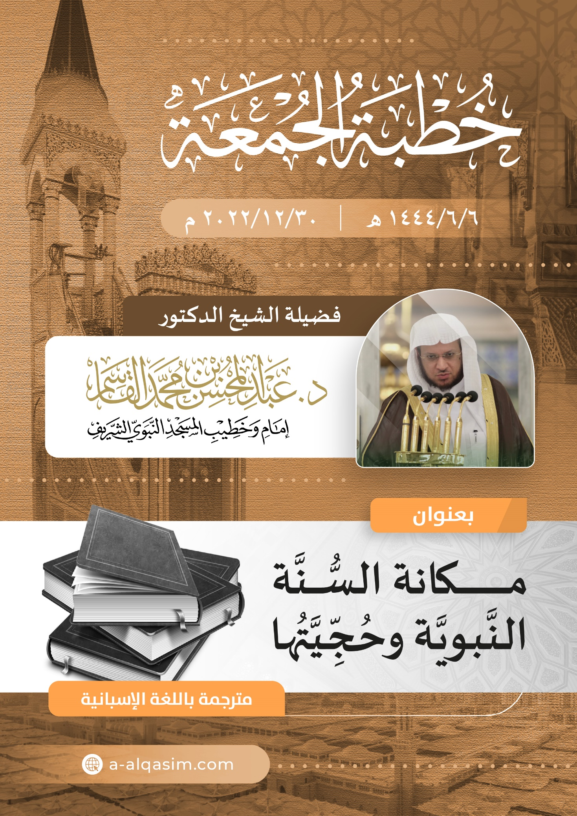

Ha sido pronunciado este sermón el viernes, día 6 de Al_Akhirah del año 1444 de la hégira del mensajero Muhammad .
Esta es una expresión muy extendida entre los árabes, utilizada para separar el comienzo o introducción del sermón del tema principal que se va a desarrollar, una carta o para pasar de un tema a otro.

